4. Webové stránky a jejich využití
Webové stránky prezentují firmu na internetu. Jejich obsah určuje a kontroluje firma. Řadíme sem i stránky sdílené s jiným právním subjektem. Mezi webové stránky firem nezařazujeme v tomto šetření ty, jež sice prezentují určitý ekonomický subjekt, ale jsou udržovány jiným subjektem (např. mateřskou společností) nebo případy, kdy jsou webové stránky provozovány jménem dané firmy popř. v rámci nějaké služby (katalogy firem, informační servery apod.).

Hlavní zjištění
- V lednu 2016 mělo v České republice webové stránky více než 82 % firem s deseti a více zaměstnanci. Oproti konci roku 2001, kdy měla webové stránky necelá polovina subjektů (45 %), se jejich podíl téměř zdvojnásobil. Nejvyšší nárůst podílu firem s webovými stránkami zaznamenal ČSÚ před rokem 2004, v následujících letech tento podíl narůstal už jen pozvolna a od roku 2014 stagnuje.
- Webové stránky pouze v češtině měly v lednu 2016 téměř tři pětiny subjektů, častěji šlo o malé firmy
(65 %) a z hlediska odvětví najdeme mezi majiteli webových stránek ve výhradně českém jazyce nejvíce firem ze stavebnictví (88 %), z obchodu (78 %) či z potravinářského a nápojového průmyslu (72 %).
- Výskyt cizojazyčné verze webových stránek se významně liší v závislosti na oborech podnikání. Důležitou roli zde hraje okolnost, zda firmy nabízejí své výrobky a služby také do zahraničí. Cizojazyčné webové stránky mají více než tři čtvrtiny firem poskytujících ubytování a více než dvě třetiny subjektů působících v automobilovém průmyslu či vyrábějících počítače. Z cizojazyčných verzí webových stránek výrazně převažují ty v anglickém jazyce, s velkým odstupem následují stránky v jazyce německém
a dalších jazycích. Stránky v němčině má o přibližně polovinu méně subjektů než v angličtině.
- Téměř 40 % firem v ČR měla v lednu 2016 své webové stránky přizpůsobeny pro mobilní zařízení. Webové stránky použitelné na jakémkoli přenosném zařízení mají častěji velké firmy (49 %)
a z hlediska odvětvového firmy poskytující ubytování, dále subjekty působící v oblasti vydavatelství, filmu a televizních programů nebo například cestovní kanceláře.
- Českou národní doménu mají pro své webové stránky registrovánu více než tři čtvrtiny všech firem
(tj. více než 90 % firem s webovými stránkami). Jinou národní nebo nadnárodní doménu používá pro webové stránky pětina firem (tj. čtvrtina firem s webovými stránkami). Generickou nebo jinou doménu používá 16 % všech firem, což je necelá pětina firem, které mají webové stránky. Využívání jiných než českých národních domén je typičtější pro webové stránky velkých firem a z hlediska oborů činností pro subjekty zabývající se informačními technologiemi či pro cestovní agentury a kanceláře.
- Jeden typ domény má pro své webové stránky registrováno 73 % firem, nejčastěji jde o českou národní doménu (.cz). Registrace jednoho typu domény je typická především pro malé firmy (má ji 77 % z nich), kdežto u velkých firem podíl webových stránek s jednou registrovanou doménou a s dvěma a více typy domén vyrovnaný. Registrace jednoho typu domény je z hlediska oborů činnosti se vyskytuje u více než 90 % firem působících ve stravování a pohostinství a u více než 80 % subjektů z odvětví stavebnictví,
u firem zabývajících se výrobou či rozvodem energií nebo také u subjektů z potravinářského průmyslu.
- Nejčastější službou, kterou firemní webové stránky ve vztahu ke svým zákazníkům nabízejí, je možnost nahlížení do katalogů a ceníků nabízených výrobků a služeb. Tuto možnost nabízely dvě třetiny webových stránek českých firem. Z téměř 40 % webových stránek firem mohl zákazník objednávat
či rezervovat nabízený produkt či službu. V 13 % případů bylo možné prostřednictvím webových stránek přizpůsobovat si na míru standardně nabízený výrobek nebo službu podle požadavků zákazníků.
- Téměř desetina firem s webovými stránkami nabízela jejich návštěvníkům sledovat stav vyřizované zakázky. Méně často (umožňovalo to 7 % firemních webů) byla na webových stránkách v lednu 2016 nabízena zákazníkům možnost za objednané výrobky či služby zaplatit. Jen o něco více než 5 % firemních stránek umožňovalo registrovaným uživatelům možnost přizpůsobovat zobrazovaný obsah stránek jejich preferencím.
- Nejvíce funkcionalit nabízely návštěvníkům webových stránek v lednu 2016 firmy poskytující ubytování
a stravování, dále subjekty zabývající se obchodem či informačními a komunikačními činnostmi.
Graf 4.1: Firmy* v ČR s webovými stránkami
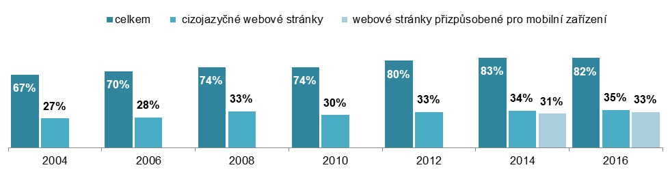
*podíl na celkovém počtu firem v dané velikostní a odvětvové skupině (v %)

Tab. 4.1: Firmy v ČR s webovými stránkami, leden 2016
a) podíl na celkovém počtu firem v dané velikostní a odvětvové skupině (v %)
 | Celkem | přizpůsobené pro mobilní zařízení | cizojazyčná verze  celkem | podle jazykové verze
 |  |  |  | anglická | německá | ruská
Firmy celkem (10+) | 82,2 | 32,8 | 34,6 | 31,5 | 16,7 | 6,4
Velikost firmy
10–49 zaměstnanců | 79,3 | 30,8 | 28,1 | 25,2 | 12,2 | 4,4
50–249 zaměstnanců | 92,8 | 38,6 | 55,6 | 51,9 | 32,6 | 12,5
250 a více zaměstnanců | 95,2 | 46,7 | 72,7 | 70,9 | 39,6 | 18,6
Odvětví (ekonomická činnost)
Zpracovatelský průmysl | 83,4 | 29,4 | 45,8 | 41,9 | 28,3 | 9,1
Výroba a rozvod energie, plynu, tepla | 87,8 | 30,6 | 21,9 | 19,8 | 5,2 | 2,3
Stavebnictví | 82,4 | 27,5 | 10,2 | 9,9 | 2,9 | 2,0
Obchod; opravy motorových vozidel | 82,6 | 35,5 | 27,9 | 24,1 | 9,4 | 5,6
Doprava a skladování | 63,3 | 25,6 | 28,0 | 25,5 | 18,2 | 1,8
Ubytování, stravování a pohostinství | 77,7 | 40,7 | 39,1 | 37,6 | 22,3 | 9,9
Informační a komunikační činnosti | 95,6 | 52,9 | 57,9 | 54,1 | 11,0 | 6,7
Činnosti v oblasti nemovitostí | 84,2 | 31,5 | 29,6 | 27,2 | 11,3 | 4,1
Profesní, vědecké a technické činnosti | 91,8 | 36,4 | 47,2 | 44,1 | 16,1 | 7,2
Administrativní a podpůrné činnosti | 80,0 | 35,5 | 29,2 | 24,3 | 12,3 | 4,6

Tab. 4.1: Firmy v ČR s webovými stránkami, leden 2016
b) podíl na celkovém počtu firem s webovými stránkami v dané velikostní a odvětvové skupině (v %)
 | česká národní doména | přizpůsobené pro mobilní zařízení | cizojazyčná verze  celkem | podle jazykové verze
 |  |  |  | anglická | německá | ruská
Firmy celkem (10+) | 92,9 | 39,8 | 42,1 | 38,4 | 20,3 | 7,7
Velikost firmy
10–49 zaměstnanců | 93,5 | 38,8 | 35,5 | 31,7 | 15,3 | 5,6
50–249 zaměstnanců | 92,1 | 41,6 | 60,0 | 55,9 | 35,1 | 13,5
250 a více zaměstnanců | 87,2 | 49,0 | 76,4 | 74,4 | 41,6 | 19,5
Odvětví (ekonomická činnost)
Zpracovatelský průmysl | 91,2 | 35,2 | 54,9 | 50,3 | 33,9 | 10,9
Výroba a rozvod energie, plynu, tepla | 96,9 | 34,8 | 24,9 | 22,6 | 6,0 | 2,6
Stavebnictví | 95,8 | 33,4 | 12,3 | 12,0 | 3,6 | 2,4
Obchod; opravy motorových vozidel | 94,6 | 43,0 | 33,8 | 29,2 | 11,4 | 6,8
Doprava a skladování | 90,6 | 40,5 | 44,3 | 40,3 | 28,8 | 2,9
Ubytování, stravování a pohostinství | 95,3 | 52,4 | 50,3 | 48,4 | 28,7 | 12,7
Informační a komunikační činnosti | 89,9 | 55,3 | 60,6 | 56,6 | 11,6 | 7,0
Činnosti v oblasti nemovitostí | 97,1 | 37,5 | 35,2 | 32,3 | 13,4 | 4,9
Profesní, vědecké a technické činnosti | 89,9 | 39,6 | 51,4 | 48,0 | 17,6 | 7,9
Administrativní a podpůrné činnosti | 92,1 | 44,3 | 36,5 | 30,4 | 15,3 | 7,3
Graf 4.2: V jakém jazyce je dostupný obsah webových stránek firem*, leden 2016
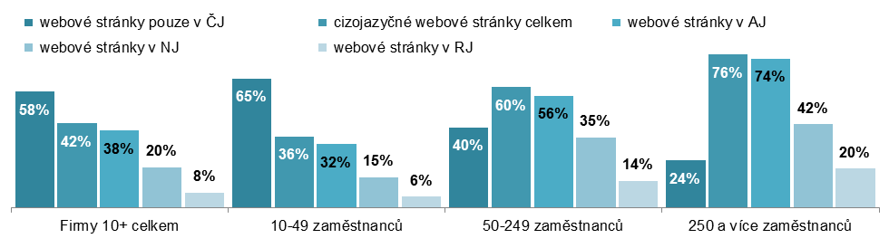
Graf 4.3: Domény registrované pro webové stránky firem*, leden 2016
(možnost uvést více odpovědí)
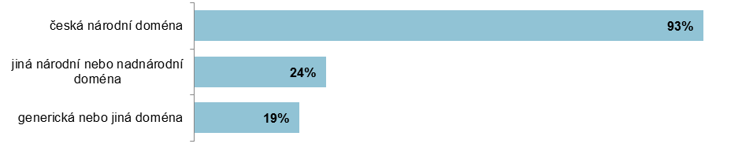

Graf 4.4: Počet domén registrovaných pro webové stránky firem* v ČR, leden 2016
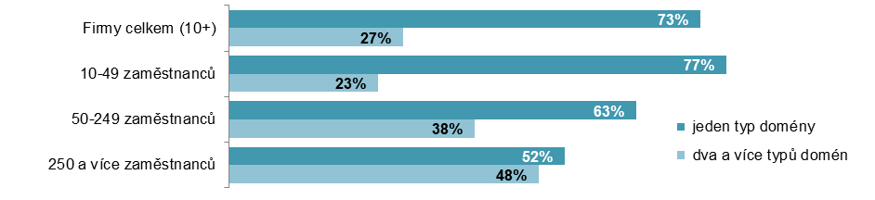
Graf 4.5: Funkcionality webových stránek firem* v ČR (rozdíly podle vybraných odvětví), leden 2016
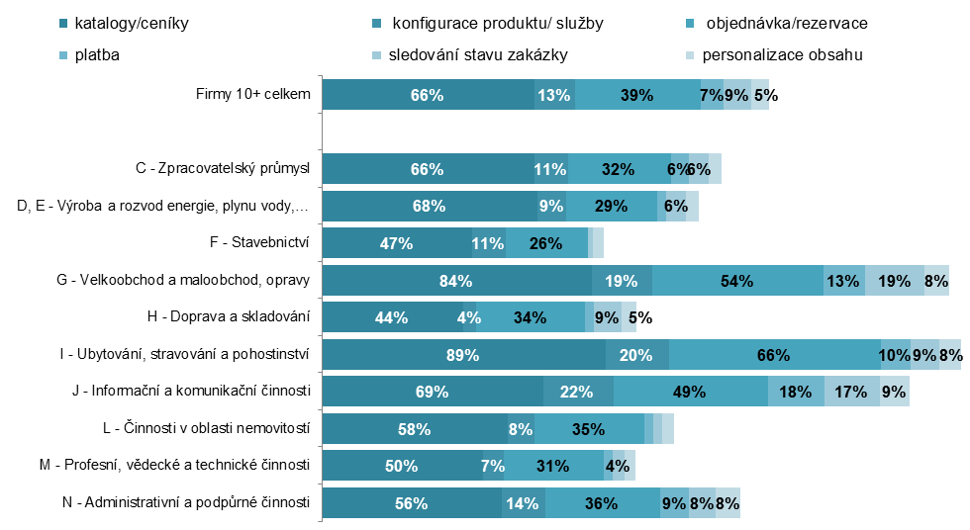
* podíl na celkovém počtu firem s webovými stránkami (v %)
Tab. 4.2: Funkcionality webových stránek firem v ČR, leden 2016
a) podíl na celkovém počtu firem v dané velikostní a odvětvové skupině (v %)
 | zveřejněné katalogy/ ceníky | možnost konfigurace produktu/ služby | možnost objednávky/ rezervace | možnost platby | možnost sledovat stav zakázky | personalizace obsahu
Firmy celkem (10+) | 54,5 | 10,6 | 32,3 | 5,8 | 7,3 | 4,4
Velikost firmy
10–49 zaměstnanců | 53,5 | 9,7 | 32,5 | 5,2 | 6,7 | 3,8
50–249 zaměstnanců | 58,3 | 13,5 | 31,4 | 7,5 | 8,8 | 6,0
250 a více zaměstnanců | 58,5 | 15,8 | 32,9 | 10,2 | 14,6 | 9,4
Odvětví (ekonomická činnost)
Zpracovatelský průmysl | 55,3 | 8,7 | 26,8 | 4,8 | 5,2 | 3,3
Výroba a rozvod energie, plynu, tepla | 59,3 | 7,8 | 25,1 | 2,5 | 5,4 | 3,5
Stavebnictví | 38,6 | 8,6 | 21,2 | 0,0 | 1,2 | 2,7
Obchod; opravy motorových vozidel | 69,6 | 15,9 | 44,2 | 10,9 | 15,3 | 6,5
Doprava a skladování | 27,9 | 2,6 | 21,6 | 1,7 | 5,4 | 3,0
Ubytování, stravování a pohostinství | 68,9 | 15,4 | 51,6 | 7,5 | 6,9 | 6,0
Informační a komunikační činnosti | 66,1 | 21,0 | 46,3 | 17,2 | 16,4 | 8,9
Činnosti v oblasti nemovitostí | 48,9 | 7,0 | 29,0 | 2,3 | 2,5 | 3,1
Profesní, vědecké a technické činnosti | 46,1 | 6,2 | 28,7 | 2,7 | 3,3 | 3,2
Administrativní a podpůrné činnosti | 44,9 | 10,8 | 28,8 | 7,4 | 6,7 | 6,3

Tab. 4.2: Funkcionality webových stránek firem v ČR, leden 2016
b) podíl na celkovém počtu firem s webovými stránkami v dané velikostní a odvětvové skupině (v %)
 | zveřejněné katalogy/ ceníky | možnost konfigurace produktu/ služby | možnost objednávky/ rezervace | možnost platby | možnost sledovat stav zakázky | personalizace obsahu
Firmy celkem (10+) | 66,3 | 12,9 | 39,3 | 7,1 | 8,9 | 5,4
Velikost firmy
10–49 zaměstnanců | 67,5 | 12,3 | 40,9 | 6,6 | 8,4 | 4,9
50–249 zaměstnanců | 62,9 | 14,6 | 33,8 | 8,1 | 9,5 | 6,5
250 a více zaměstnanců | 61,4 | 16,6 | 34,6 | 10,7 | 15,3 | 9,8
Odvětví (ekonomická činnost)
Zpracovatelský průmysl | 66,4 | 10,5 | 32,2 | 5,8 | 6,3 | 4,0
Výroba a rozvod energie, plynu, tepla | 67,5 | 8,9 | 28,6 | 2,8 | 6,2 | 4,0
Stavebnictví | 46,9 | 10,5 | 25,8 | 0,0 | 1,5 | 3,3
Obchod; opravy motorových vozidel | 84,3 | 19,2 | 53,5 | 13,2 | 18,6 | 7,8
Doprava a skladování | 44,1 | 4,1 | 34,2 | 2,7 | 8,5 | 4,7
Ubytování, stravování a pohostinství | 88,7 | 19,8 | 66,4 | 9,6 | 8,8 | 7,7
Informační a komunikační činnosti | 69,1 | 22,0 | 48,5 | 17,9 | 17,1 | 9,3
Činnosti v oblasti nemovitostí | 58,1 | 8,3 | 34,5 | 2,7 | 3,0 | 3,7
Profesní, vědecké a technické činnosti | 50,2 | 6,7 | 31,2 | 2,9 | 3,6 | 3,5
Administrativní a podpůrné činnosti | 56,1 | 13,6 | 36,0 | 9,2 | 8,3 | 7,9

Zdroj: Český statistický úřad 2016

